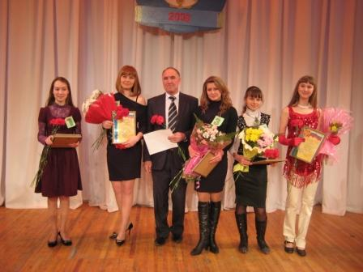

Федорова Анна
Призер конкурса «Ученик года – 2009»

О себе.
Совершенно не случайно я родилась 30 мая 1992 года. Новорожденную, то бишь меня, нарекли Анечкой (правда, в свидетельство о рождении внесли более официальную запись – Фёдорова Анна Алексеевна). С этих пор и начинается самое интересное.
До семи лет себя помню слабо, поэтому хронологический ряд начинается в первом классе. Я мечтала.… Нет, так недостаточно понятно. Я страстно желала пойти в школу. Мечты имеют обыкновение сбываться, а я частенько в них разочаровываюсь. Поняв, что МОУ СОШ №12 не такое уж веселое заведение, я решила разнообразить свое существование и активно включилась в учебный процесс. Итогом стали 10 лет учебы на «отлично», и это не предел. Не предел учиться на «хорошо», «удовлетворительно» и, если Луна будет в созвездии Козерога, то и на «неудовлетворительно».
Но учебы было недостаточно для амбициозной восьмилетней девочки, и она отправилась в кружок кройки и шитья. Параллельно было и бисероплетение, и мягкая игрушка. Рукоделием я владею на уровне «продвинутого юзера», выражаясь компьютерным сленгом, но не считаю это своей особенной гордостью. Просто вследствие половой принадлежности я обязана уметь шить, вязать, готовить и прочее.
Лет в 12 я поняла, что меня привлекает творчество, начала писать стихи и продолжаю этим заниматься по сей день. Конечно, ритм, сюжет, размер, да что там, здравый смысл в моих «поэмках» хромает. Зато каким оптимизмом веет!
Гораздо удачнее я занималась в театральной студии. Все эти «бги», «бга», «бго» (в рамках тренировки дикции), заучивание ролей, вживание в образ. Красота! Именно в этой студии я написала свой первый сценарий для анимационной программы. Первый не стал последним (что в моем случае удивительно), и периодически я балуюсь сценариями для праздников, представлений и (хы-хы), однажды, для КВН.
Вот так, вперемешку со школой, рукоделием и театром, я добралась до личных увлечений. Это моя самая больная тема, потому что интересов много, а память у компьютера не безгранична. Во-первых, люблю музыку. В общем и целом. Я позитивно отношусь к музыке Грига, «Сплина», Мадонны, «Касты», прочих недостаточно серьезных, с точки зрения меломанов, команд и людей. Но безграничное уважение и любовь заслужил ограниченный список исполнителей: «Бумбокс», «Vacuum» и… «Panic!At the disco». Последнее особенно спорно, но если нажата кнопка «insert», перепечатывать сложно. Во-вторых, люблю читать что-то занимательное. «Гарри Поттер», «Преступление и наказание», «Письмо незнакомки» Цвейга и весь Маяковский. Хотя пьесы у Владимира Владимировича интереснее. В-третьих, нежно люблю иностранные языки. Когда знаешь перевод слова «downtown» и произношение «perdition» жизнь становится находчивей. Успехов в полиглотстве нет вообще никаких, зато постоянная зубрежка очень-очень дисциплинирует. Или бесит.
Полтора часа у монитора прошли, пора закругляться. Вывод: я вполне обычный тинэйджер из ст. Анапской, с закономерными интересами и неразвитым чувством юмора. И закончить свой портрет хотелось бы фразой Станислава Ежи Леца: «Я красивый, я сильный, я мудрый, я добрый. И это все открыл я».

